**ESCUELA NORMAL DE EDUCACIÓN PREESCOLAR**

**Licenciatura en Educación preescolar**

**Ciclo escolar 2020 – 2021**



**​ESTRATEGIAS DE MUSICA Y CANTO EN EDUCACIÓN PREESCOLAR**

**Nombre de la alumna: ­­­­­**

**Andrea Victoria Sanguino Rocamontes N. Lista 19**

**Grupo: A**

**EVIDENVIA DE UNIDAD II**

|  |
| --- |
| ***SECUENCIA DIDÁCTICA*** |

|  |
| --- |
|  |

### Nombre del docente: JESÚS ARMANDO POSADA HERNÁNDEZ

Fecha: mayo 2021

**ESCUELA NORMAL DE EDUCACIÓN PREESCOLAR DEL ESTADO DE COAHUILA**



Nombre del estudiante normalista: Andrea Victoria Sanguino Rocamontes

Grado: Segundo semestre. Sección: A Número de Lista: 19 Curso: Estrategias de música y canto en Educación Preescolar

Grado en el que realiza su aplicación: Segundo grado

Periodo de elaboración: 27 de mayo 2021.

Duración: 12 min.

**Nombre de la secuencia: “Bailemos juntos”.**

**Propósito de la Situación Didáctica:**

*Propiciar confianza en el alumno para lograr su desenvolvimiento durante la aplicación de bailes, cantos, marchas y rimas. Para desarrollar el reconocimiento de las partes del cuerpo, así como ejercicios de lateralidad.*

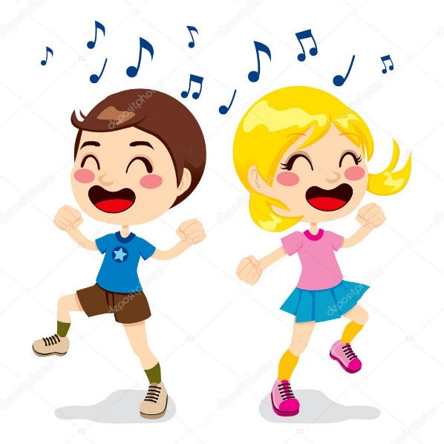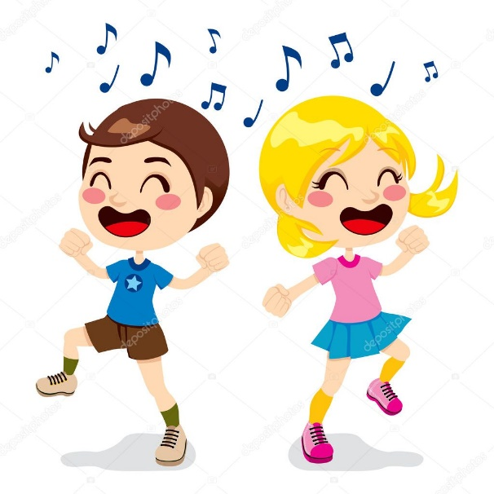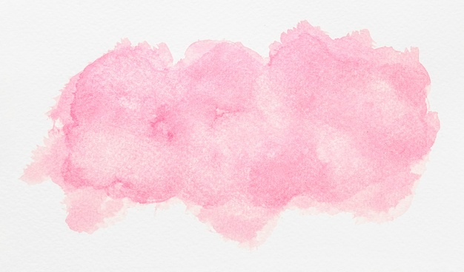

Secuencia didáctica “bailemos juntos

Secuencia didáctica “bailemos juntos”

|  |  |  |  |
| --- | --- | --- | --- |
| **Sesión de Música en Preescolar** | **Secuencia didáctica “Bailemos juntos”** | **Recursos materiales, bibliográficos y digitales** | **Elementos de Evaluación** |
| **Fecha: 27 de Mayo** |
| INICIO:  *Duración: 3 minutos*  Comenzar con un canto de bienvenida. Dar a los alumnos los buenos días, seguido de una frase que los motive a iniciar de la mejor manera el día; ejemplo “Hola chicos buenos días, recuerden que, aunque somos pequeñitos, aprendemos a lo grande.”  rainbow 🌈 | Fondos de pantalla de iphone, Iphone fondos de pantalla, Ideas  de fondos de pantallaDespués, preguntarles ¿Cómo se encuentran el día de hoy?, ¿Cómo amanecieron? Escuchar la respuesta de cada uno.  Indicar a los alumnos que debemos de ponernos de pie ya que vamos a iniciar nuestro día con el canto de “Hola cómo estas”, haciendo la coreografía que va indicando la canción. Al terminar, inhalamos y exhalamos para relajarnos.  DESARROLLO:  *Duración: 10 minutos*  Marchas  Salir al patio para tener mayor espacio y poder realizar la actividad satisfactoriamente.  rainbow 🌈 | Fondos de pantalla de iphone, Iphone fondos de pantalla, Ideas  de fondos de pantallaIndicar que a continuación se va a realizar una marcha. Cuestionar: ¿Saben lo que es una marcha?  Seguir los pasos de la canción, uno por uno. La educadora debe de bailar junto con el grupo para poner el ejemplo.  La canción consta de que cuando se dice “una mané”, debe de estirar la mano y colocarla donde la canción lo indique, después cada ocasión que comience a decir “que lo baile”, se debe de bailar con las manos en donde se había indicado, esta marcha favorece el reconocimiento de las partes del cuerpo, así como la coordinación al tener que marchar y/o dar vueltas según lo indique la melodía.  Cuestionar a los alumnos: ¿Se cansaron?, ¿Qué te pareció la canción?  Inhalar y exhalar para relajarnos de haber marchado. Después, indicar a los alumnos que cantaremos la canción (este es un digital el cual también contiene rima) “Un pollito pequeñito”, se les va a explicar lo que deben de hacer según la letra de la canción. Primero se les explica paso por paso, para después hacerlo de manera completa. Primero, se debe de extender una mano, y con la otra se debe de formar una especie de “pico”, con el dedo índice y el pulgar mientras se canta “un pollito pequeñito, pía, pía y pía”, después, se canta la siguiente parte que dice “canta con una patita sola”, y en ese tramo de la canción, se sigue manteniendo la mano extendida, pero con la mano que se estaba formando el “pico”, ahora únicamente se deja apoyado el dedo índice, mientras se hace una especie de rebote sobre la mano. La última parte de la canción; “pica con el pico palomitas”, se realiza juntando la mano completa como si fuera un pico grande y se apoya en momento en la otra mano como en los pasos anteriores, realizando el mismo rebote. Primero, se realiza con una mano, y después se cambia de manos.  rainbow 🌈 | Fondos de pantalla de iphone, Iphone fondos de pantalla, Ideas  de fondos de pantallaIndicar a los alumnos que jugaremos “Simón pide”. Cuestionarlos ¿Saben cómo se juega? ¿De qué trata?, después de escuchar sus respuestas; explicar la dinámica de este.  Pedir un objeto con la frase “Simón pide”, seguida de esta se menciona el objeto, ej; “Simón pide, un lápiz”, y el primer alumno que enseñe en la cámara el objeto pedido será el ganador.  Mencionar que es muy importante la palabra “simón pide”, ya que, si no se menciona esta frase, y los alumnos traen el objeto, van a perder el juego.  Pedir objetos al alcance de los niños, y que puedan obtener fácilmente en casa. Se jugará con 10 objetos. Gana el que haya traído la mayor cantidad de objetos con más rapidez  ACTIVIDADES DE CIERRE:  *Duración: 3 minutos*  Indicar que vamos a reproducir la melodía “adiós”, para despedirnos. Se pide que se pongan de pie para poder realizar los pasos que se indican en la canción. Se debe de incitar que todos los niños participen, y por eso, nosotras como educadoras debemos de poner el ejemplo.  Cuestionar a los alumnos: ¿Cómo te pareció la clase del día de hoy?, ¿Te cansaste? | | **Recursos materiales:**  Computadora, objetos desde casa.  Links de videos para aplicarlos en clase:  **Saludo:**  <https://youtu.be/7wTkHmpDE9k>  **Link de video de la marcha:**  <https://youtu.be/jU_82WUdbaA>  **Link de digital:**  <https://youtu.be/UJjE3biof6g>  **Despedida:**  <https://youtu.be/qzbu3EgmEvM> | Lista de cotejo evaluada semanalmente |
| OBSERVACIONES**:**  Para evaluar el progreso de los alumnos, se debe de realizar una observación hacia los alumnos. Cada día se deben poner actividades que impliquen el movimiento del cuerpo, así como de las manos para poder desarrollar la destreza en los niños y la coordinación poco a poco. Además de que con estas actividades los alumnos comenzarán a reconocer las partes de su cuerpo y tener mejor noción de lateralidad. La educadora podrá observar el progreso de desenvolvimiento que cada alumno tenga dentro de la clase, al momento de cantar, bailar y realizar las marchas. Para esto, se realizará una lista de cotejo la cual se evaluará por semana, para visualizar el progreso de cada niño, de la misma manera, se podrá observar la seguridad que cada niño toma al sentirse seguro y cómodo dentro de la clase. | | | |



**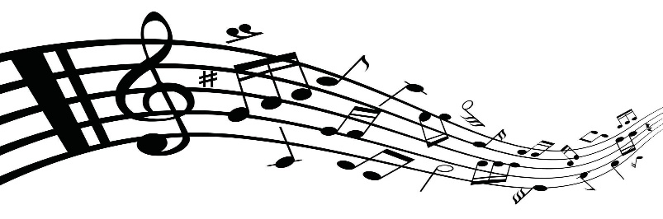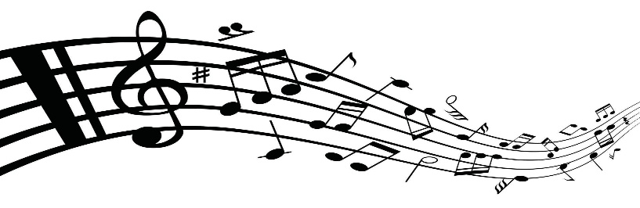****Instrumento de evaluación “Lista de cotejo”**

|  |  |  |
| --- | --- | --- |
| **Nombre del alumno:** | **Grado:** | |
| **Grupo:** | |
| **Periodo de evaluación:** | **Fecha:** |
| **Nombre de la asignatura:** | | |

|  |  |  |  |
| --- | --- | --- | --- |
| Descripción | Lo hace | Lo hace en ocasiones | No lo hace |
| El alumno se desenvuelve libremente al cantar y/o bailar. |  |  |  |
| Muestra seguridad frente a la clase. |  |  |  |
| El alumno reconoce las partes de su cuerpo. |  |  |  |
| Muestra coordinación al realizar movimientos. |  |  |  |
| El alumno logra realizar las rimas con ayuda del digital con eficacia. |  |  |  |

**LINK APLICACIÓN DE SECUENCIA:**

[**https://youtu.be/dgFDpnh4EyU**](https://youtu.be/dgFDpnh4EyU)